**1.1)Flujo de procesos general**

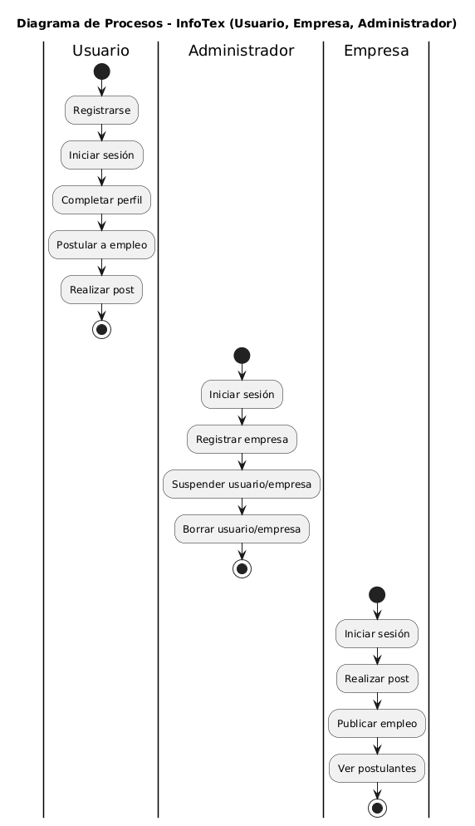

**2.1) Registrar (Usuario)**

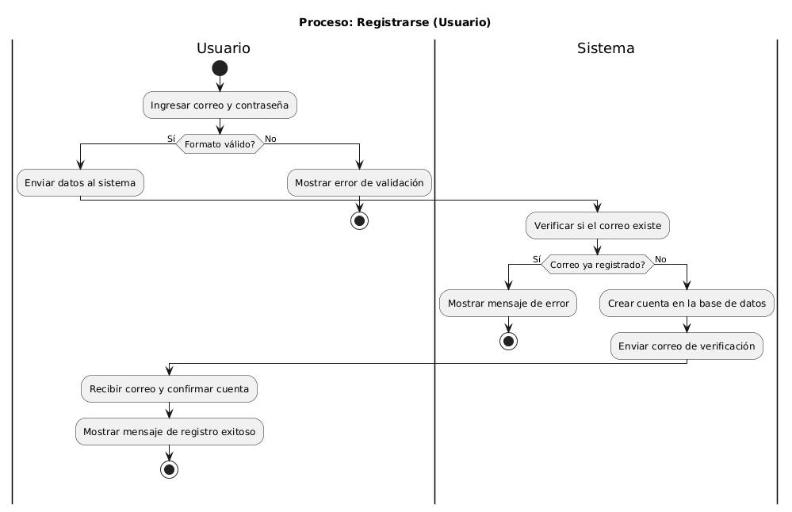

**2.2) Iniciar sesión (Usuario)**

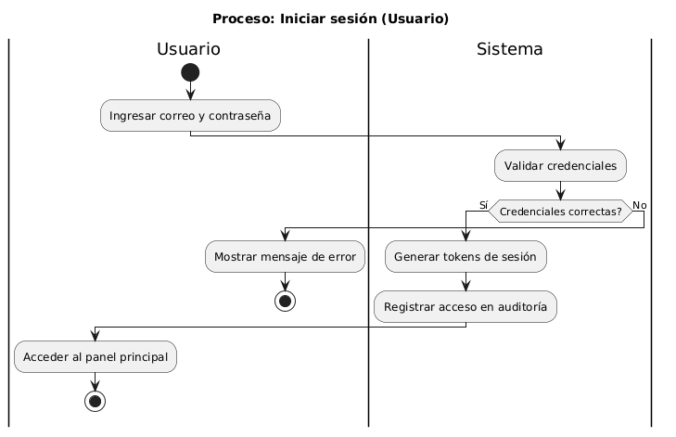

**2.3) Completar perfil (Usuario)**

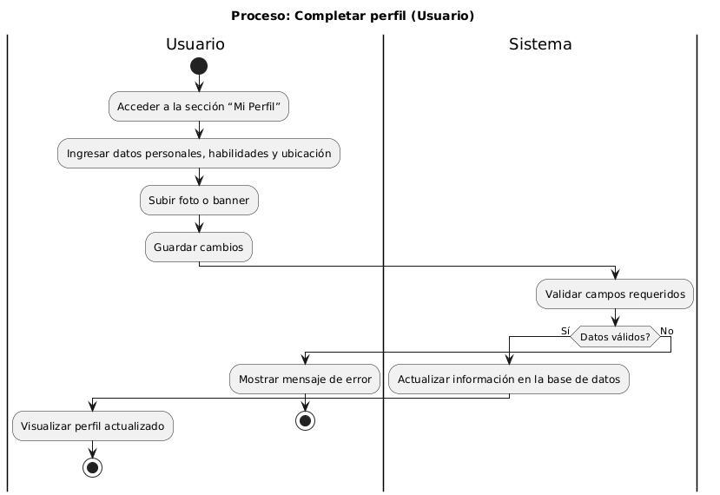

**2.4) Postular a empleo (Usuario)**

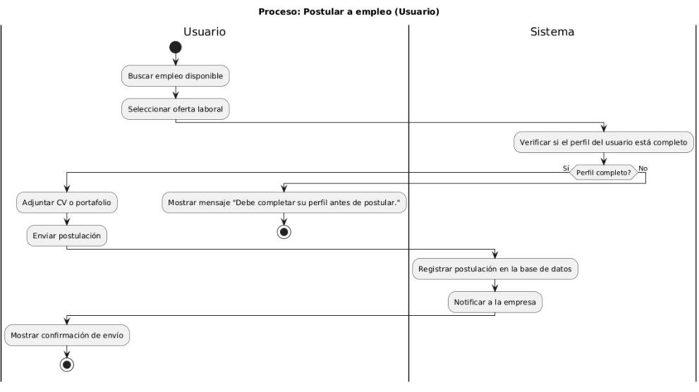

**2.5) Realizar post (Usuario)**

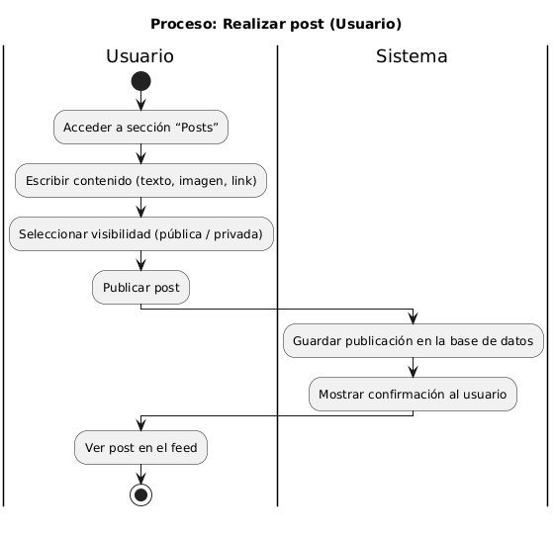

**3.1) Iniciar sesión (Administrador)**

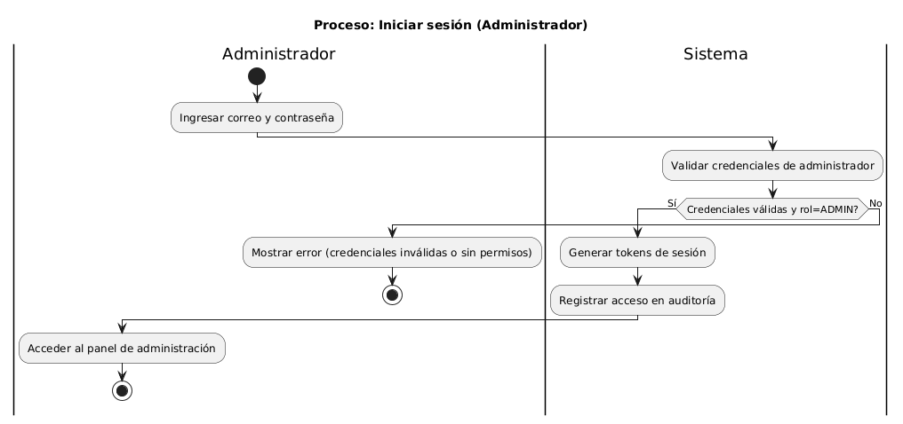

**3.2) Registrar empresa (Administrador)**

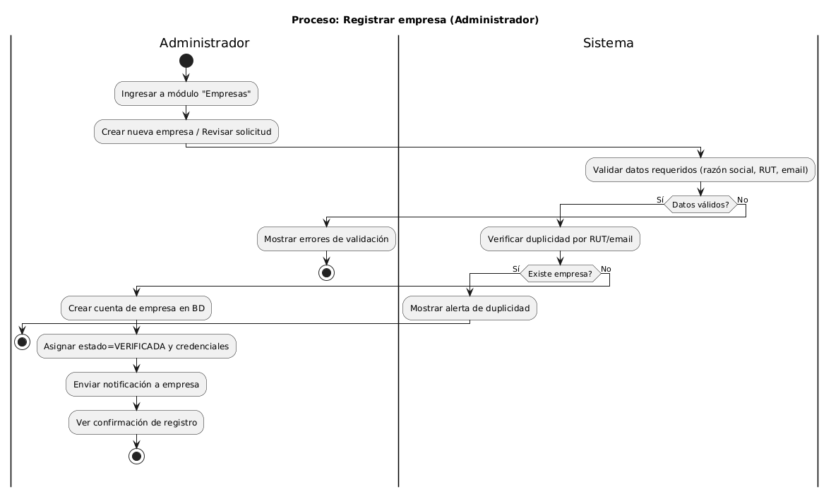

**3.3)Suspender usuario/empresa (Administrador)**

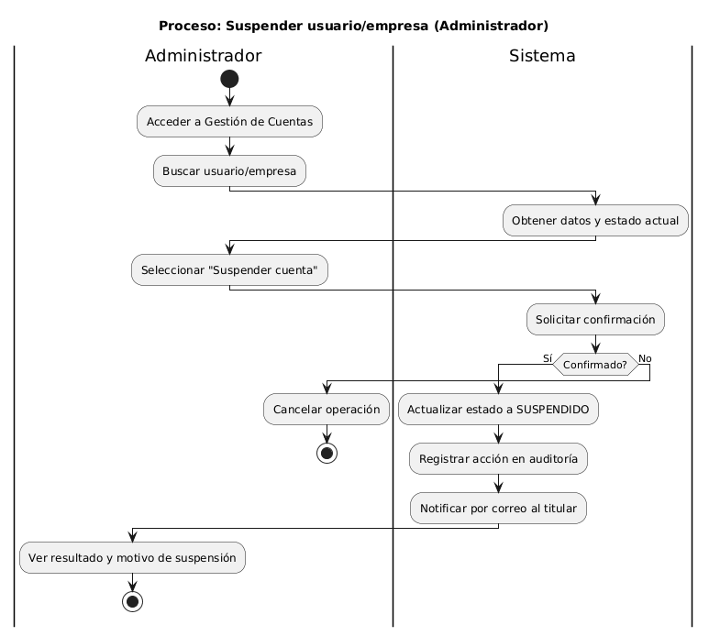

**3.4)Borrar usuario/empresa (Administrador)**

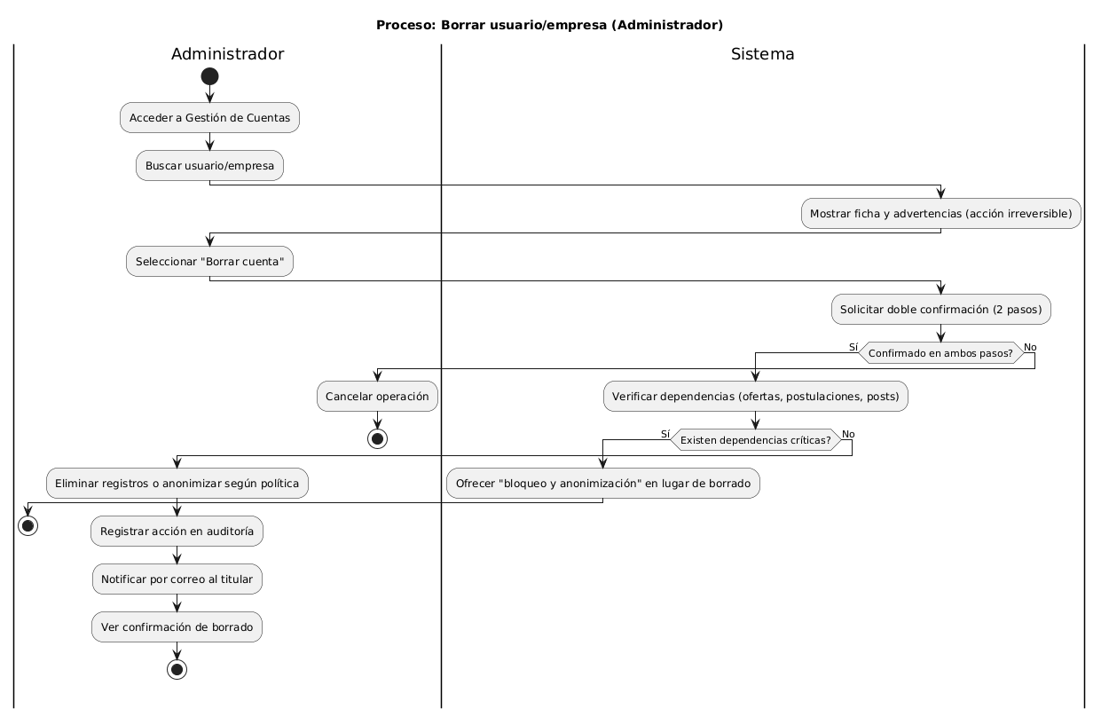

**4.1) Iniciar sesión (Empresa)**

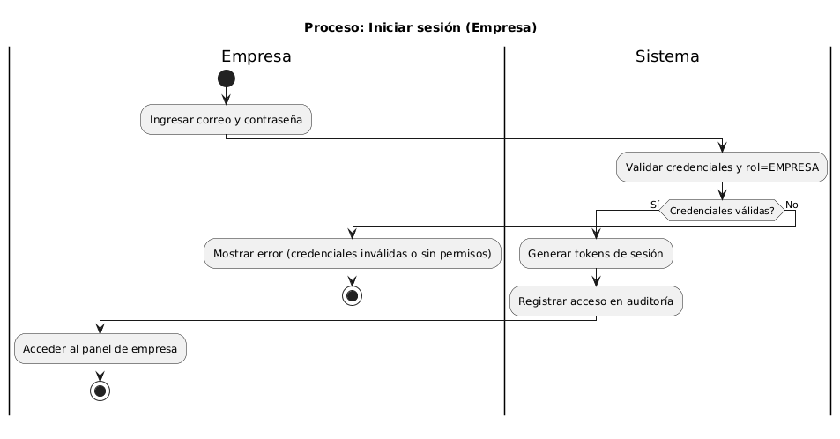

**4.2) Realizar post (Empresa)**

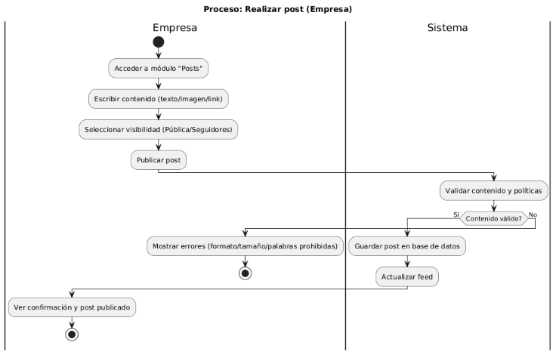

**4.3 Publicar empleo (Empresa)**

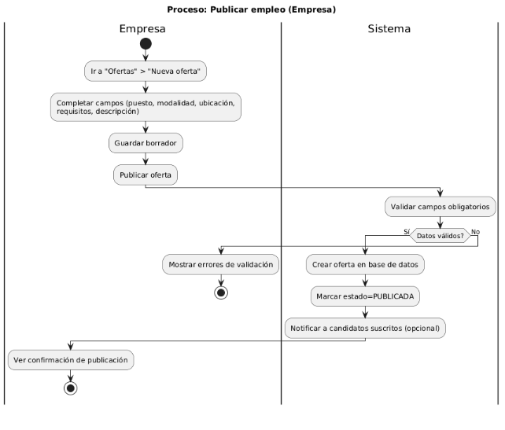

**4.4) Ver postulantes (Empresa)**

